**Exercice théorique sur la notion de passerelle par défaut et route statique**

**Objectifs**

* Comprendre et appliquer le concept de passerelle par défaut
* Comprendre et appliquer le concept de route statique

**Informations sur la passerelle par défaut**

La passerelle par défaut correspond à l'adresse IP d'un routeur pour que le réseau local communique avec un autre réseau.

Avec Windows, un message d'erreur s'affiche si vous tentez de configurer une deuxième passerelle par défaut sur deux réseaux séparés.

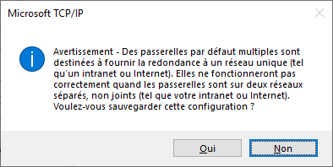

**Sur un ordinateur, nous devons avoir qu'une seule passerelle par défaut.**

**Sur le routeur pfSense, nous devons avoir qu'une seule passerelle par défaut**

**Pour accéder à un deuxième réseau, vous devez ajouter une route.**

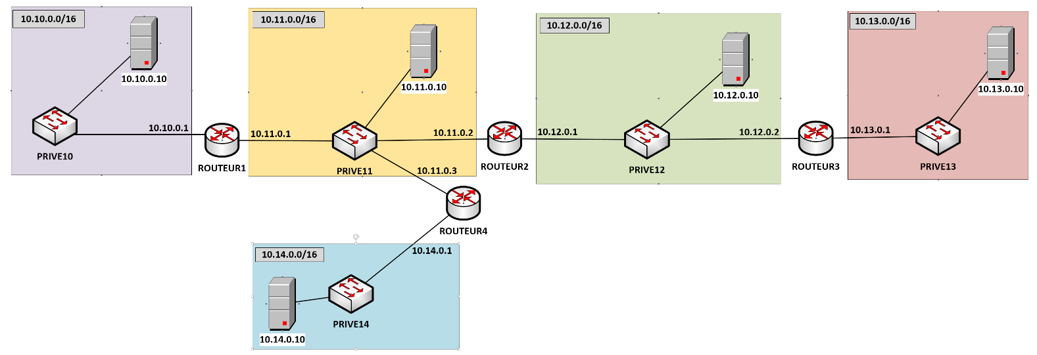**DIAGRAMME RÉSEAU DU SCÉNARIO 2**

R3

R2

R4

R1

Chaque ordinateur et chaque routeur doit avoir accès à tous les ordinateurs et à tous les routeurs du réseau.

**Configuration possible pour les routeurs**

Une solution possible

ROUTEUR1 🡺 ROUTEUR2

ROUTEUR2 🡺 ROUTEUR4

ROUTEUR4 🡺 ROUTEUR1

ROUTEUR3 🡺 ROUTEUR2

|  |  |  |
| --- | --- | --- |
| **Routeur** | **Passerelle par défaut** | **Route(s) additionnelle(s) si nécessaire** |
| **ROUTEUR1** | **10.11.0.2** |  |
| **ROUTEUR2** | **10.11.0.3** | **10.12.0.2** |
| **ROUTEUR4** | **10.11.0.1** |  |
| **ROUTEUR3** | **10.12.0.1** |  |

**Configuration possible des hôtes**

|  |  |
| --- | --- |
|  | **Réseau 10.10.0.0/16** |
| Adresses acceptables pour les hôtes du réseau | **10.10.0.1** |
| Passerelle par défaut acceptable pour les hôtes du réseau |  |

|  |  |
| --- | --- |
|  | **Réseau 10.11.0.0/16** |
| Adresses acceptables pour les hôtes du réseau |  |
| Passerelle par défaut acceptable pour les hôtes du réseau |  |

|  |  |
| --- | --- |
|  | **Réseau 10.12.0.0/16** |
| Adresses acceptables pour les hôtes du réseau |  |
| Passerelle par défaut acceptable pour les hôtes du réseau |  |

|  |  |
| --- | --- |
|  | **Réseau 10.13.0.0/16** |
| Adresses acceptables pour les hôtes du réseau |  |
| Passerelle par défaut acceptable pour les hôtes du réseau |  |

|  |  |
| --- | --- |
|  | **Réseau 10.14.0.0/16** |
| Adresses acceptables pour les hôtes du réseau |  |
| Passerelle par défaut acceptable pour les hôtes du réseau |  |